Détermination des proies de la chouette effraie.

Quelques critères de détermination
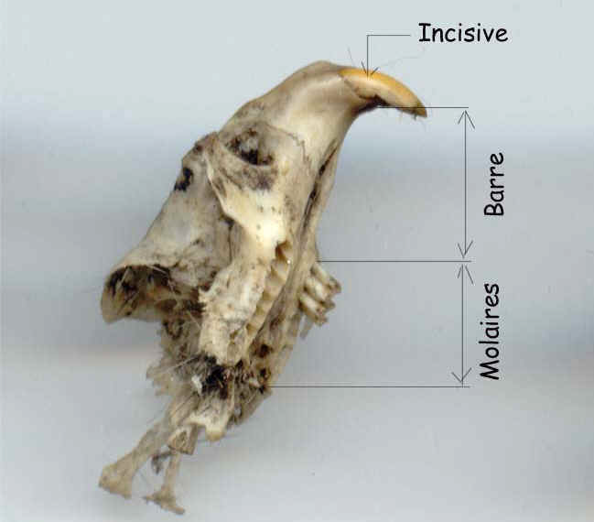 | 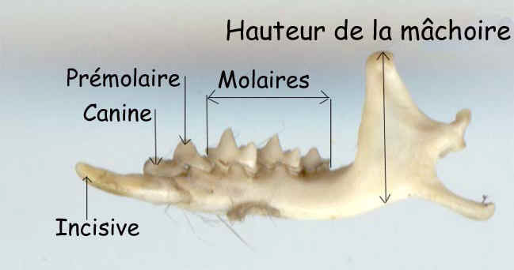  Forme et taille de la mâchoire inférieure et du crâne. Emplacement et nombre de dents. | 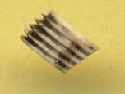  Forme et taille des dents (ici, en forme d’accordéon et sans racine).

- Dents pointues sur toute la longueur des mâchoires. La proie est un Insectivore.
- Dents aplaties avec une zone de la mâchoire sans dents (la barre). La proie est un Rongeur.

A : Détermination de certains insectivores.
Observation des incisives sur la mâchoire inférieure.
- Quatre incisives à la mâchoire inférieure : Taupe.
- Une incisive à la mâchoire inférieure :
Observation de la rangée de dents de la mâchoire inférieure.
2.1. Longueur supérieure ou égale à 20 mm : Hérisson.
2.2. Longueur inférieure à 15 mm : Musaraigne.
B : Détermination de certains rongeurs.
Observation de la forme des molaires.
1. Les molaires sont en forme d'accordéon : Campagnols.
Observation des molaires.
1.1. Présence de racines : Campagnol roussâtre.
1.2. Pas de racines.
Observation de la longueur de la rangée de dents de la mâchoire inférieure et de la longueur du crâne.
1.2.1. Longueur de la rangée de dents supérieure à 7,5 mm et longueur du crâne supérieure à 31 mm : Campagnol terrestre ( Rat taupier) ou Campagnol amphibie (Campagnol aquatique).
1.2.2. Longueur de la rangée de dents inférieure à 8 mm et longueur du crâne inférieure à 31 mm Campagnols des champs, et autres Campagnols.
2. Les molaires ne sont pas en forme d'accordéon.
Observation du nombre de molaires.
2.1. Quatre ou cinq molaires : Écureuil, Loir, etc.
2.2. Trois molaires.
Observation de la longueur de la rangée de dents de la mâchoire inférieure.
2.2.1. Longueur de la rangée de dents supérieure à 5,9 mm et longueur du crâne supérieure à 35,6 mm : Rat noir et Rat surmulot.
2.2.2. Longueur de la rangée de dents inférieure à 4,5 mm et longueur du crâne inférieure à 27,4 mm.
Observation du nombre de racines de la première molaire de la mâchoire supérieure (nombre de trous dans la mâchoire pour cette dent).
2.2.2.1. Trois trous : Souris grise.
2.2.2.2. Quatre trous : Mulots sylvestre ou Mulot à collier fauve.
2.2.2.3. Cinq trous : Rat des moissons.

